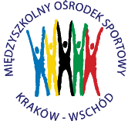
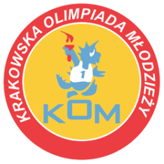
MIĘDZYSZKOLNY OŚRODEK SPORTOWY KRAKÓW-WSCHÓD

Adres: Centrum Rozwoju Com Com Zone
ul. Ptaszyckiego 6 – P 09, 31 – 979 Kraków
tel/fax: 693 507 504, email: biuro@kom.krakow.pl
www.kom.krakow.pl

Kraków, 31.10.2023r.

SPRAWOZDANIE
IGRZYSKA DZIECI W BADMINTONIE DRUŻYNOWYM – DZIEWCZĘTA.

Termin: 27.10.2023r.
Miejsce: hala Com Com Zone, ul. Ptaszyckiego 6.
Ilość szkół: 11
Ilość uczestników: 30

Grupa A Grupa B Grupa C
SP 47 - SP 33 0:2 Molla - SP Sternik 2:0 SP 164 – SP Borzęcka 2:0
Jadwiga - SP 45 2:0 SP 85 – CIS 1:2 SP 164 – SP 19 1:2
SP 47 – Jadwiga 1:2 SP 85 – SP Sternik 0:2 SP 19 – SP Borzęcka 0:2
SP 33 – SP 45 2:0 Molla – CIS 1:2
SP 47 – SP 45 2:0 SP 85 – Molla 0:2
SP 33 – Jadwiga 2:0 SP Sternik – CIS 1:2
PLAY OFF:
SP 33 – SP Borzęcka 2:0
KSP Jadwiga – CIS 2:1
SP 164 – KSP Molla 1:2
SP 47 – SP Sternik 2:1

SP 33 – KSP Jadwiga 2:0
KSP Molla – SP 47 1:2

Mecz o 3 miejsce: KSP Jadwiga – KSP Molla 2:0
Finał: SP 33 – SP 47 2:1
Tabela końcowa - klasyfikacja do współzawodnictwa – dziewczęta
Miejsce | Szkoła | Punkty do współzawodnictwa
1. | Szkoła Podstawowa nr 33 | 12
2. | Szkoła Podstawowa nr 47 | 10
3. | KSP Jadwiga | 9
4. | KSP im. J.B.Molli | 8
5-8 | Szkoła Podstawowa Borzęcka | 5,5
5-8 | Szkoła Podstawowa CIS | 5,5
5-8 | Szkoła Podstawowa nr 164 | 5,5
5-8 | Szkoła Podstawowa Sternik | 5,5
9-11 | Szkoła Podstawowa nr 85 | 2
9-11 | Szkoła Podstawowa nr 45 | 2
9-11 | Szkoła Podstawowa nr 19 | 2

